МИНОБРНАУКИ РОССИИ

Федеральное государственное бюджетное образовательное учреждение высшего образования

НИЖЕГОРОДСКИЙ ГОСУДАРСТВЕННЫЙ ТЕХНИЧЕСКИЙ

УНИВЕРСИТЕТ им. Р.Е.АЛЕКСЕЕВА

Институт радиоэлектроники и информационных технологий

Кафедра информатики и систем управления

ОТЧЕТ

по лабораторной работе №1

по дисциплине

Сети и телекоммуникации

РУКОВОДИТЕЛЬ:

________________ ____________________

(подпись) (фамилия, и.,о.)

СТУДЕНТ:

________________ Веселов В.А.

(подпись) (фамилия, и.,о.)

18-АС

(шифр группы)

Работа защищена «___»____________

С оценкой ________________________

Нижний Новгород 2020

**Задача:**

Собрать схему. Установить для каждого компьютера IP адрес, маску сети, удалить ipv6 адреса, запись default route – шлюз по умолчанию. Между компьютерами одной сети должен проходить ping, между компьютерами из разных сетей – нет. Запустить wireshark. Выполнить захват пакетов, описать процесс порождения пакетов. Посмотреть виртуальные интерфейсы с помощью ifconfig. Вариант 6.

**Ход работы**

1. Собрать схему. Установить для каждого компьютера IP адрес, маску сети, удалить ipv6 адреса, запись default route – шлюз по умолчанию.

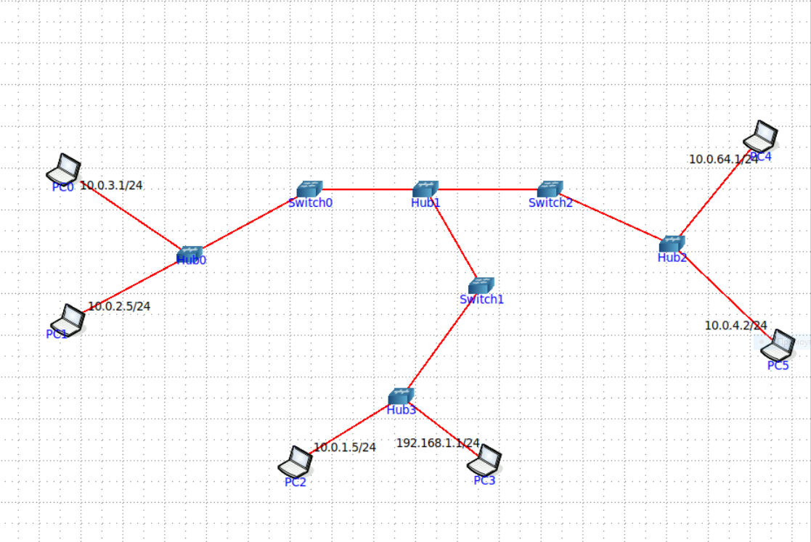

2. Между компьютерами одной сети должен проходить ping, между компьютерами из разных сетей – нет.

**PC0**

**Ping 10.0.4.2**

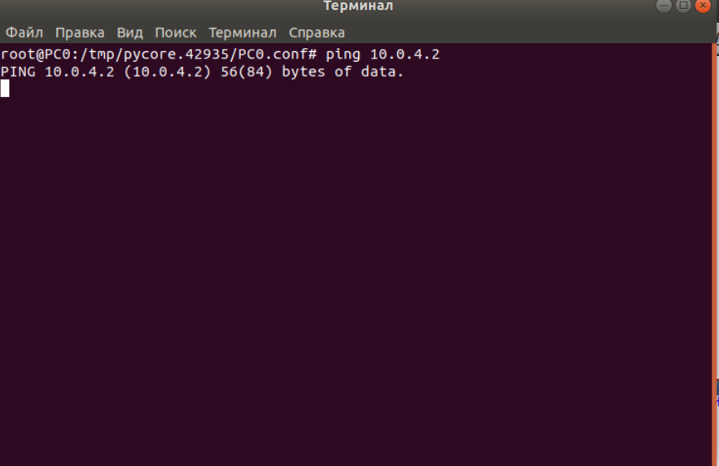

**Ping 10.0.2.5**

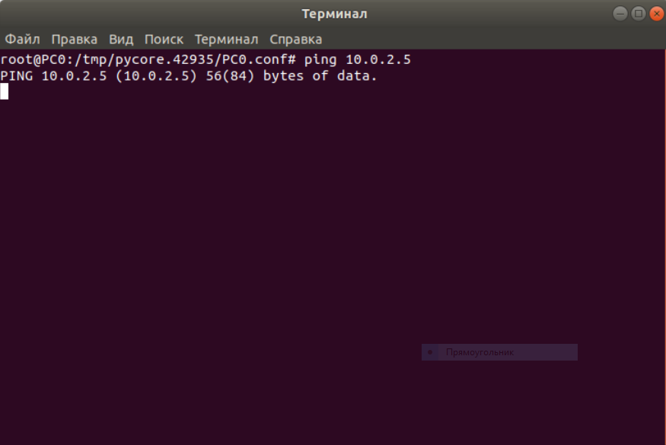

3. Запустить wireshark. Выполнить захват пакетов, описать процесс порождения пакетов.

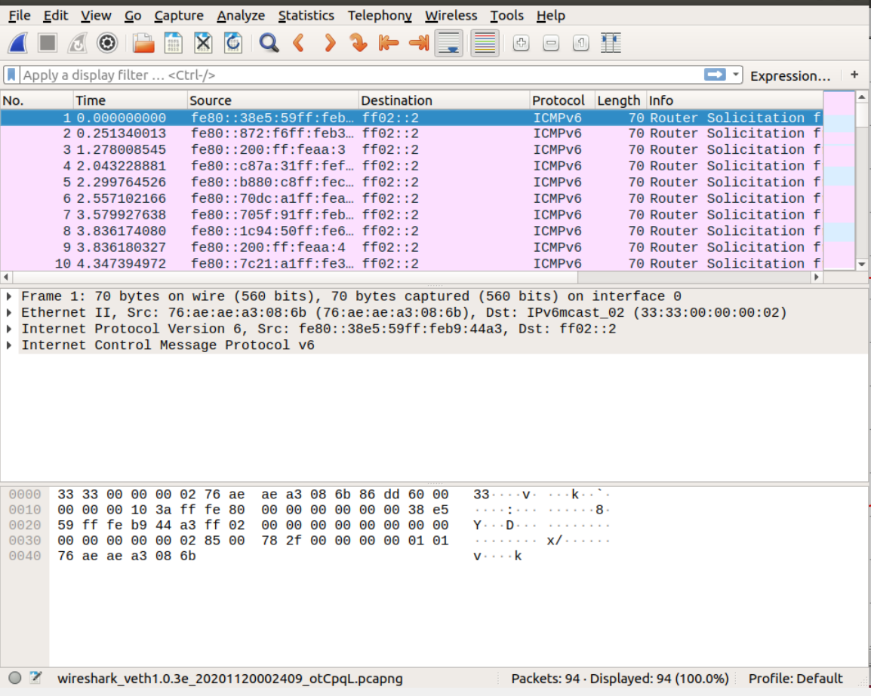

4.Посмотреть виртуальные интерфейсы с помощью ifconfig.

**PC0**

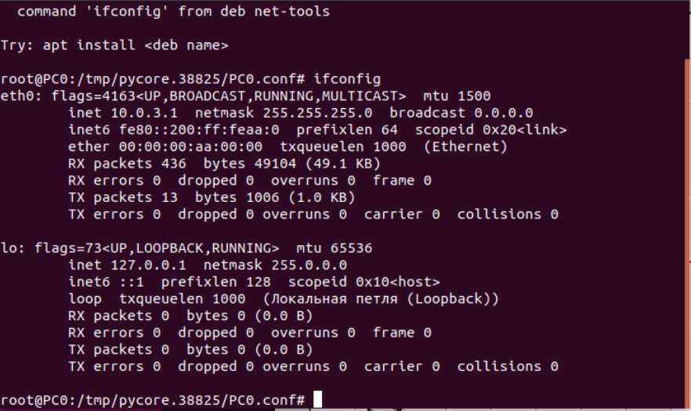

**PC1**

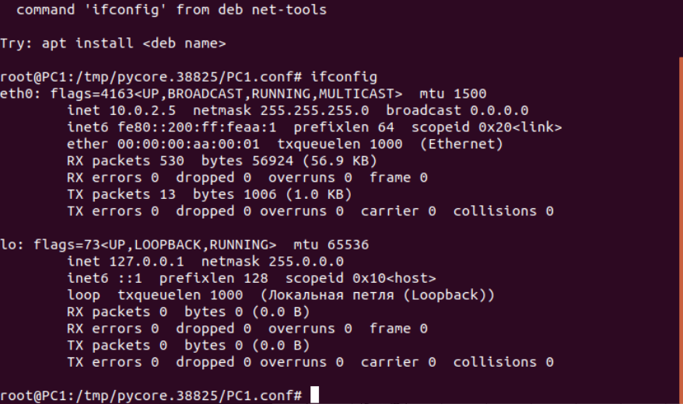

**PC2**

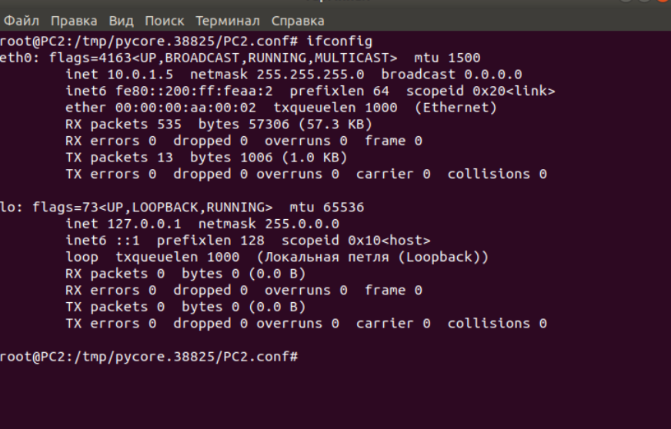

**PC3**

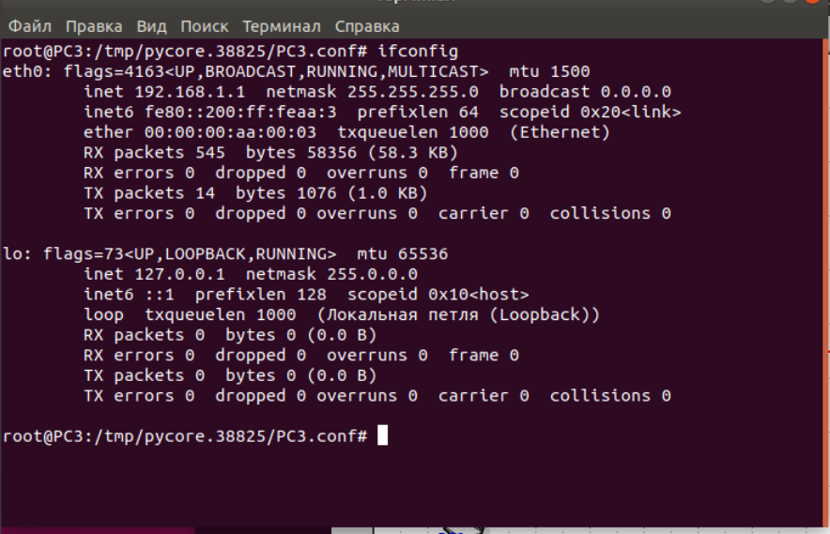

**PC4**

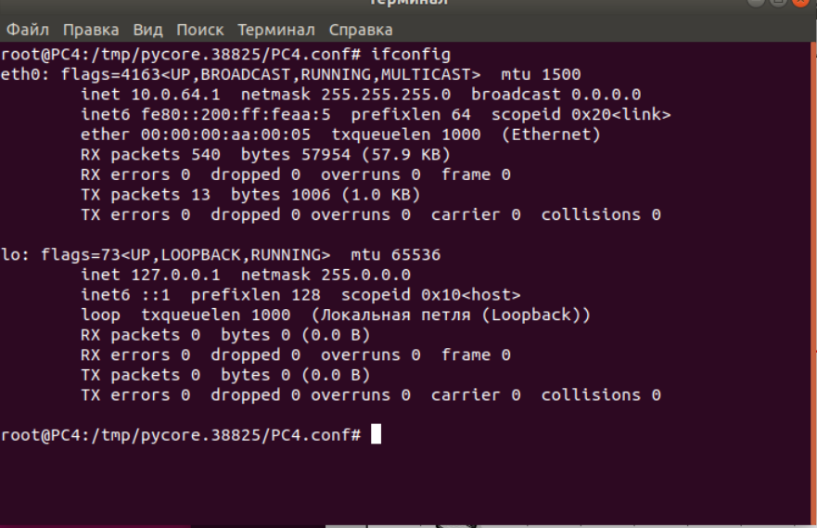

**PC5**

